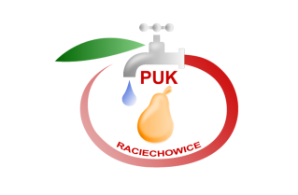
Przedsiębiorstwo
Usług Komunalnych
Raciechowice Sp. z o.o.

Zlecenie

trwałej likwidacji przyłącza
, dnia
(nazwa firmy / nazwisko i imię)
(adres zamieszkania / siedziba)
(adres korespondencyjny)
(telefon kontaktowy / e-mail)
(NIP / PESEL)

Niniejszym zlecam Przedsiębiorstwu Usług Komunalnych Raciechowice sp. z o.o., z siedzibą
w Raciechowicach 197, trwałą likwidację przyłącza:
- wodociągowego
- kanalizacyjnego
do nieruchomości mieszczącej się przy:
(adres nieruchomości)
działka oznaczona numerem ewidencyjnym gruntu: __________________________

Podpis:
*
zaznaczyć odpowiednie pole wstawiając znak „X” w kratce po lewej stronie.
1

